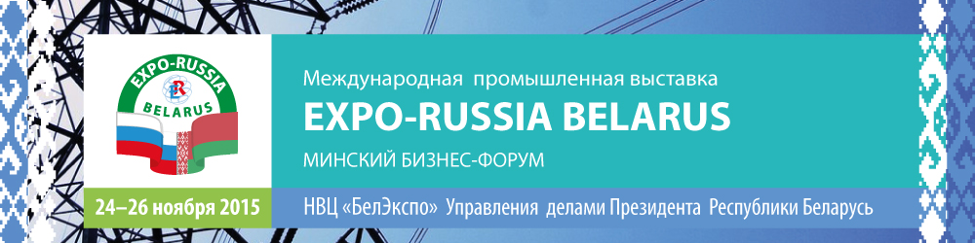
ОТЧЕТ ОАО «ЗАРУБЕЖ-ЭКСПО»
О ПРОВЕДЕНИИ ПЕРВОЙ МЕЖДУНАРОДНОЙ ВЫСТАВКИ
«EXPO-RUSSIA BELARUS 2015»
И ПЕРВОГО МИНСКОГО БИЗНЕС-ФОРУМА
г.Минск, 24-26 ноября 2015 г.

(Проект, подготовленный А.П.Николаевым. Прошу вносить изменения и дополнения)

В соответствии с Планом работы на 2015 год, ОАО «Зарубеж-Экспо» во взаимодействии с Посольством и Торгпредством России в Республике Беларусь и Минским отделением БелТПП были организованы: Первая Российско-Белорусская промышленная выставка «Expo-Russia Belarus 2015» и Первый Минский бизнес-форум. Эти межгосударственные мероприятия, приуроченные к 70-летию Великой Победы и 15-летию Союзного государства, состоялись с 24 по 26 ноября в Национальном выставочном центре «БелЭкспо» Управления делами Президента РБ и приобрели особую значимость в контексте формирования Евразийского экономического союза.
Пресс-конференция, посвященная предстоящей выставке
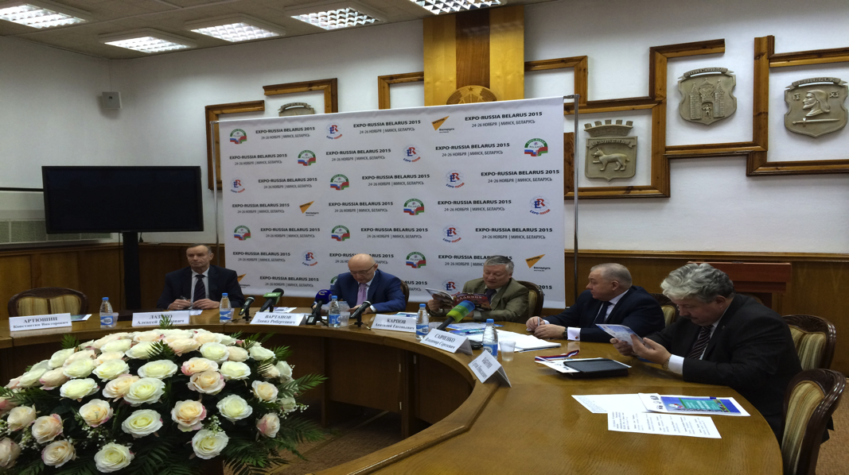
На тесную взаимосвязь данных событий обращалось внимание в интервью Председателя оргкомитета «Expo-Russia Belarus 2015» Давида Робертовича ВАРТАНОВА государственной радиостанции «Радио Спутник» (бывшее название – «Голос России»), входящей в Международное информационное агентство «Россия сегодня». Заданный радиопрограммой позитивный настрой был поддержан на пресс-конференции в Национальном Пресс-Центре Республики Беларусь, в которой, помимо руководства ОАО «Зарубеж-Экспо», приняли участие Первый заместитель Председателя Комитета Госдумы по экономической политике, инновационному развитию и предпринимательству, Президент Международной Ассоциации фондов мира А.Е.КАРПОВ, Генеральный директор «БелЭкспо» А.И.ЛАЗУКО, Президент Славянской академии С.Н.БАБУРИН и Генеральный директор НП «Деловой центр экономического развития СНГ» В.С.САВЧЕНКО, который передал приветствие участникам и гостям от имени Председателя Исполкома Содружества Независимых Государств С.Н.ЛЕБЕДЕВА. Выступающими подчеркивалась важность такого рода внешнеэкономических мероприятий для укрепления сотрудничества в рамках Союзного государства и Евразийского экономического союза (ЕАЭС).
Церемония открытия выставки «Expo-Russia Belarus 2015»
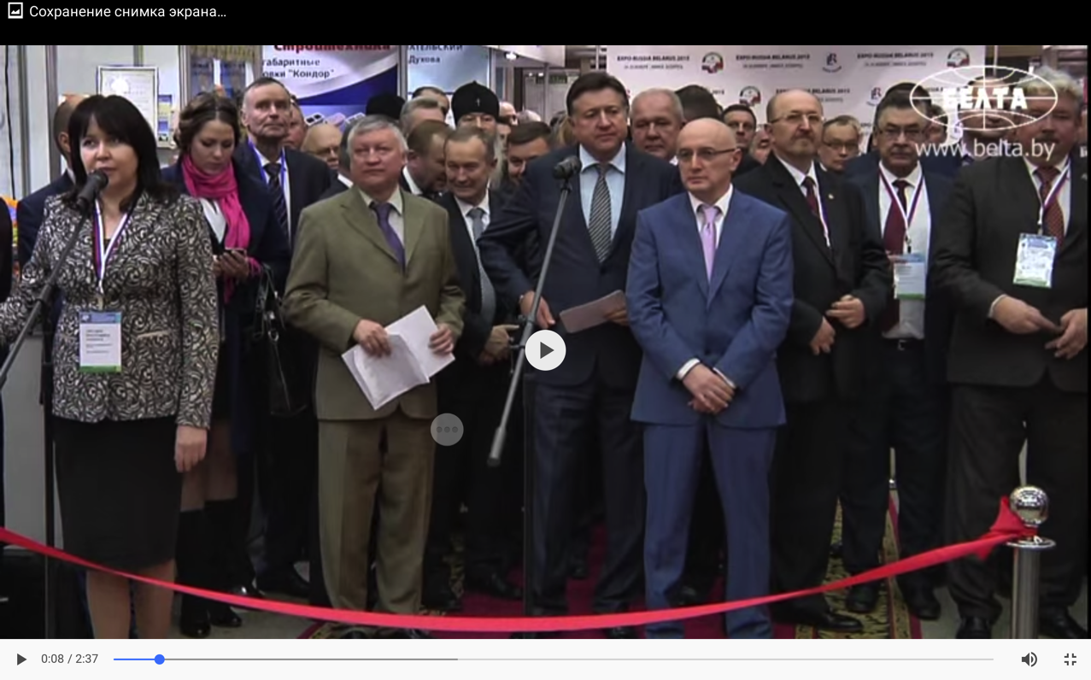
Торжественный характер открытия выставки определялся присутствием VIP-персон и приветствиями руководителей наших стран. Начало церемонии было положено зачитыванием Правительственной телеграммы высшего уровня от Первого заместителя Председателя Правительства Российской Федерации И.И.ШУВАЛОВА, которую зачитал Президент МАФМ А.Е.КАРПОВ, и аналогичного поздравления участникам и гостям выставки от имени Министра иностранных дел России С.В.ЛАВРОВА, с содержанием которой ознакомил Советник-посланник Посольства РФ в Беларуси О.Р.ЕГОРОВ. Теплые слова в адрес участников выставки содержались в поздравлении Министра иностранных дел Республики Беларусь В.В.МАКЕЯ. Пожелания успешной работы поступили от Вице премьер-министра В.И.СЕМАШКО. Прозвучали приветствия Руководителя Россотрудничества Л.Н.ГЛЕБОВОЙ, Вице-Президента ТПП России Г.Г.ПЕТРОВА, высших должностных лиц Постоянного Комитета Союзного государства и Республики Беларусь, глав профильных министерств. Все выступающие отмечали своевременность проведения выставки «Expo-Russia Belarus 2015», особенно в условиях осложнения политической ситуации не только на Ближнем Востоке, но и в мире в целом, что требует более тесной координации действий всех участников Союзного государства. Большое внимание к выставке было выражено руководителями участвующих регионов России, что нашло отражение в присутствии Губернатора Новосибирской области В.Ф.ГОРОДЕЦКОГО и Первого заместителя Председателя Правительства Рязанской области С.А.САМОХИНА. Присутствовали также Председатель Оргкомитета Д.Р.ВАРТАНОВ, Председатель Минского отделения БелТПП А.А.ФЕДОРЧУК, Торговый представитель России в РБ К.В.АРТЮШИН, Председатель «Межотраслевой Ассоциации делового сотрудничества» А.А.КАМАЙ, Генеральный директор ГПО «МИНСКСТРОЙ» Н.В.МИЛОШЕВСКИЙ, Директор по международному сотрудничеству ОАО «Зарубеж-Экспо» А.П.НИКОЛАЕВ, Директор выставки С.А.ЗАБЕЛИНА, Председатель Правления Ассоциации «Возобновляемая энергетика РБ», Начальник Департамента Минобрнауки С.П.ВОРОНИН и другие. Характерной особенностью явилось участие в работе международной выставки и форума в Минске дипломатов и торговых представителей ряда зарубежных стран.

Церемония завершилась выступлением Тюменского фольклорного ансамбля
«РОССТАНЬ» и Детского танцевального коллектива Россотрудничества в Беларуси.
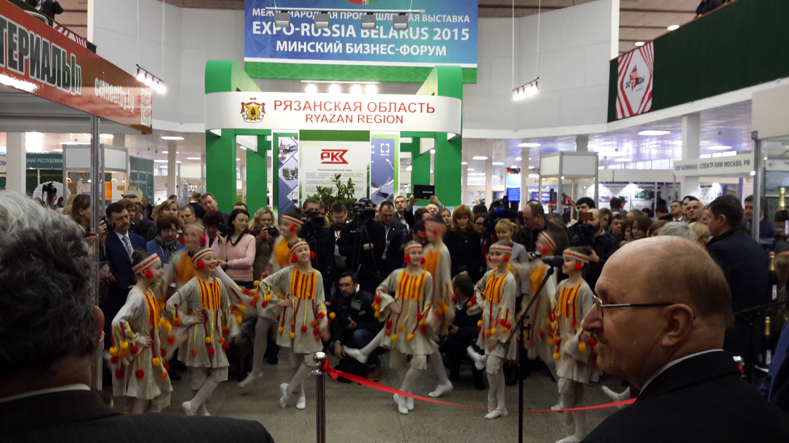
РБДС
В рамках выставки «Expo-Russia Belarus 2015» состоялось Выездное Четвертое Заседание Российско-Белорусского Делового Совета (РБДС) на тему "О работе Российско-Белорусского делового совета в условиях расширения интеграционных возможностей", организованное Управлением внешних связей АО АКБ «Новикомбанк» под руководством И.О.Исполнительного директора РБДС Е.А.МАЙТЕЛИС. Открывая заседание, зампредседателя РБДС, Директор Департамента внешних связей и работы с деловыми советами ТПП России В.И.ПАДАЛКО, отметил, что место встречи было выбрано не случайно. Многоотраслевой характер мероприятия позволит его участникам укрепить партнерское взаимодействие и расширить имеющиеся связи между предпринимателями России и Беларуси. Он подчеркнул, что в настоящее время идет работа по решению вопросов, связанных с формированием единой промышленной политики и развития института государственно-частного партнерства. Кроме того, крайне важно сделать так, чтобы малый и средний бизнес мог гарантированно участвовать в государственном заказе. В свою очередь заместитель Торгпреда РФ в РБ Рудольф Исаков отметил, что сегодня Беларусь уверенно занимает пятое место среди основных партеров России. По итогам 9 месяцев 2015 года товарооборот России и Беларуси составил 20,5 млрд долларов США. По состоянию на 1 октября 2015 года в Беларуси работает более 2,5 тысячи предприятий с участием российского капитала, а в России работает более тысячи организаций с белорусским капиталом. В рамках Союзного государства с учетом стратегического партнерства двух стран реализуется свыше 40 межгосударственных экономических, социальных и оборонных программ и проектов в сфере машиностроения, электроники, а также нефтехимической промышленности. В обсуждении приняли участие Генеральный директор ООО «РУСБЕЛГАЗ» В.Н.АНУФРИЕВ, Исполнительный директор НП «Объединение вагоностроителей» В.А.ВАРЕНОВ, Первый заместитель Гендиректора «Могилевский вагоностроительный завод» С.А.БАЗЫЛЕВ, Ведущий специалист Отдела СНГ Департамента внешнеэкономических связей Минпромторга России А.М.ГРАФОВА, Обозреватель газеты «СОЮЗ. Беларусь-Россия» Ю.А.ВАСИЛЬЕВА, Руководитель Представительства «ЭКСАР» в Беларуси В.В.ДОРОНКЕВИЧ, Вице-президент АО АКБ «НОВИКОМБАНК» Ю.Ю.ЕРШОВА, Председатель Высшего Координационного Совета Республиканской Конфедерации предпринимательства Беларуси В.Н.КАРЯГИН, Генеральный директор НП «Деловой центр экономического развития СНГ» В.С.САВЧЕНКО, Руководитель Представительства Постоянного Комитета Союзного государства в Минске С.П.МИСЮРОВ, Руководитель «Евразийского Агентства международного сотрудничества» А.С.ОЛЬШЕВСКИЙ, Генеральный директор УП «Минское отделение БелТПП» А.А.ФЕДОРЧУК. По окончании мероприятия Владимир ПАДАЛКО сообщил, что все предложения, прозвучавшие на заседании и Деловой программе выставки, будут сформулированы и доведены до государственных органов.
КОНФЕРЕНЦИЯ
Начальная часть Деловой программы выставки в Минске ознаменовалась успешным проведением Международной научно-практической Конференции «Перспективы расширения экономического и инновационного сотрудничества России и Беларуси в рамках Союзного государства и Евразийского экономического союза», модератором которой явился видный политический и общественный деятель С.Н.БАБУРИН. С докладом “Интеграция интеграций” выступил доктор экономических наук, Н.М.МЕЖЕВИЧ Генеральный директор Ассоциации «Центр исследований экономического и социокультурного развития стран СНГ, Центральной и Восточной Европы» Главный научный сотрудник Института проблем региональной экономики РАН, Профессор факультета международных отношений Санкт-Петербургского госуниверситета. В материале была подробно проанализирована особая стабилизирующая роль России и Белоруссии в интеграционных практиках ЕАЭС, возможность реализации проектов “Нового шелкового пути”. Практические аспекты торгово-экономических отношений стран Союзного государства подробно осветил Торгпред России в Беларуси К.В.АРТЮШИН. Внесли свой вклад в проведение мероприятия сотрудники Представительства “ЭКСАР” в Беларуси, банка “БелВЭБ”, других финансовых учреждений России и Беларуси. Присутствовали: Генеральный директор ГПО “Минскстрой” Н.В.МИЛОШЕВСКИЙ, Первый заместитель И.С.МАЦУР, начальник Отдела ВЭД С.С.ВАСИЛЕВСКАЯ, представители Постоянного Комитета Союзного государства В рамках конференции подготовлены условия подписания Соглашения о создании Совместного венчурного фонда с участием Гендиректора ОАО “Российский венчурный фонд” И.Р.АГАМИРЗЯНА и Председателя Госкомитета по науке и технологиям Беларуси А.Г.ШУМИЛИНА. Интересный доклад о российско-белорусских экономических отношениях на современном этапе представил Генеральный директор НП «Деловой центр экономического развития СНГ» В.С.САВЧЕНКО. Выставка «Expo-Russia Belarus 2015» в Минске - одно из принципиальнейших событий в белорусско-российском экономическом партнерстве. Об этом заявил Президент Международной Славянской Академии Сергей Бабурин. Он также напомнил, что «как сказал А.Г. Лукашенко во время инаугурации, Дай Бог крепить Союзное государство России и Беларуси! Но особое внимание сегодня уделяется наполнению содержанием евразийской интеграции, экономической интеграции, чтобы мы сохранили единое торгово-экономическое пространство в более широком масштабе”. По его словам, проведение российско-белорусской промышленной выставки в Минске – это одно из принципиальнейших событий в нашем экономическом партнерстве. «Это парадоксально, но в эпоху Интернета контакты между компаниями налаживаются всё равно далеко не просто, – подчеркнул Сергей Бабурин. – Порой отсутствует или организованность, или информированность, и такие выставки, как «Expo-Russia Belarus 2015» призваны прежде всего устранить недоразумения в наших двухсторонних промышленных связях». Поэтому будем верить, что и деловая часть выставки в рамках Минского бизнес форума и часть практически-прикладная будут наполнены вполне конкретным содержанием в интересах Союзного государства.
Президиум международной конференции по проблемам ЕАЭС
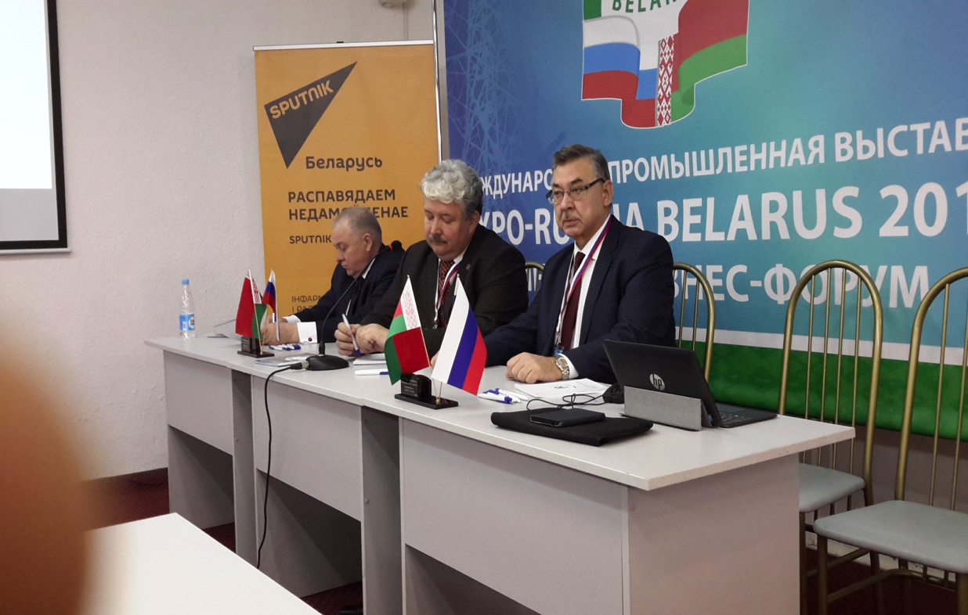
ЭНЕРГЕТИКА
Одним из наиболее важных событий деловой программы «Expo-Russia Belarus», по мнению участников и экспертов, явился круглый стол на тему: «Актуальные вопросы взаимодействия России и Беларуси в области традиционной, ядерной и альтернативной энергетики». Первый заместитель Министра энергетики Республики Беларусь Л.В.ШЕНЕЦ выступил с основным докладом на тему: «Основные достижения и перспективы развития Белорусской энергосистемы». Заместитель директора Департамента по ядерной энергетике Министерства энергетики В.М.ПОЛЮХОВИЧ представил выступление «О реализации ядерной энергетической программы в Республике Беларусь». Важные дополнения вносил Генеральный директор РУП «Белорусская АЭС» М.В.ФИЛИМОНОВ. Состоялись выступления представителей «Белэнергоремналадка» и РУП «Белнипиэнергопром» по вопросам сотрудничества с Российской Федерацией. Присутствовали ответственные работники структур: «Белоозерский энергомеханический завод», «Белорусская АЭС», ГПО «Белэнерго», ГПО «Белтопгаз», АО «Атомтехэнерго», которые рассмотрели вопросы реализации Научно-технической программы Союзного государства “Разработка технологий изучения недр России и Беларуси”. Было признано целесообразным обсудить с белорусскими партнерами перспективу совместной реализации проектов в Латинской Америке и ЕАЭС. В этом разделе приняли участие представители ГНУ «Институт энергетики НАН Беларуси», «НПЦ НАН Беларуси по биоресурсам» (Зав.сектором С.Л.МАКСИМОВА), ГНУ «Физико-технический институт НАН Беларуси» (д.т.н.И.Л.ПОБОЛЬ и И.И.ВЕГЕРА). Директор РНПУП «Центр светодиодных и оптоэлектронных технологий НАН РБ выступил на тему: «Энергоэффективная светодиодная техника: от научных исследований и разработок до практического внедрения в странах Таможенного союза». От АО «Атомтехэнерго» выступили А.В.ДОБРОВ с докладом «Диагностическое обеспечение для электроприводной арматуры» и С.А.АРТЕМЬЕВ «Разработка и применение перспективного оборудования контроля водно-химического режима АЭС». Участвовали в прениях Главный инженер ЗАО «ЭКОН» (Калуга) М.А.ЧЕРНОВ и менеджер В.А.НЕПЕРШИН. От ООО «ОТК» А.А.УЛАНОВСКИЙ и Е.А.НИКОНОВА, ООО «Венд» Н.Е.ИВАНОВА, «ДАУ ЮРОП» - А.С.КУЛИК и Начальник Отдела торгов металлопродукцией Е.Л.БУРЕЙКО от Универсальной торговой биржи РБ. В общей сложности, на круглом столе было представлено 13 содержательных выступлений на актуальные темы. Представитель ПАО «Дальэнергомаш» отметил, что предприятие постоянно принимает участие в выставках “Expo-Russia”. По его словам: “Насыщенная деловая программа позволяет «вживую» узнавать о передовом опыте и новейших технологиях в сфере машиностроения, металлургии, нефтехимической и газовой промышленности, дает импульс научно-техническим разработкам, а экспозиции ведущих отечественных и зарубежных производителей помогают найти новых партнеров и потенциальных заказчиков. Переговоры касались развития совместного бизнеса, прорабатывались возможности кооперации. Достигнуты предварительные договоренности о продолжении сотрудничества в ближайшее время. Участники и гости выставки смогли познакомиться с новыми разработками в области повышения энергоэффективности.
В информационном сопровождении выставки, в числе других изданий Беларуси и России, принял участие и промышленный журнал «Знак качества». На страницах этого издания к участникам выставки обратились: Генеральный директор ГПО «Белтопгаз» Рудинский Л.И., Генеральный директор УП «Мингаз» Шолоник В.Е., Директор ОАО «Новогрудский завод газовой аппаратуры» Турлюк В.И., Директор ГИПК «ГАЗ-ИНСТИТУТ» Лабко А.А. и другие руководители организаций газового комплекса и торфяной промышленности республики. Полезные встречи с белорусскими партнерами провела в рамках выставки делегация ВНИИ автоматики им.ДУХОВА, входящего в структуру предприятий «РОСАТОМА». Завершил программу содержательный доклад "Солнечные фотоэлектрические источники энергии в системах электроснабжения газорегуляторных пунктов" Главного энергетика "Гомельоблгаз" В.М.СПИТАЛЬНИКОВА.
СЕЛЬСКОЕ ХОЗЯЙСТВО
Заинтересованную аудиторию собрал круглый стол, организованный совместно с Министерством сельского хозяйства и продовольствия Беларуси. Тема: «Перспективы расширения импорта продуктов питания, в том числе овощей и фруктов из Беларуси в Россию в свете санкций Евросоюза. Современная техника для сельскохозяйственной отрасли. Презентация компаний». Присутствовали сотрудники Главного управления интенсификации животноводства и Главного управления растениеводства. По поручению Министра Л.К.ЗАЙЦА в мероприятии принял участие член Коллегии Минсельхозпрома, Генеральный директор РУП «Научно-практический центр НАН Беларуси по продовольствию», доктор сельскохозяйственных наук З.В.ЛОВКИС с докладом «Роль науки в развитии перерабатывающих отраслей пищевой промышленности Беларуси». Полезным дополнением явилось выступление Д.А.ЗАЙЧЕНКО – Заместителя ГД по инновационной работе и внедрению. Гендиректор НПЦ по механизации сельского хозяйства С.Г.ЯКОВЧИК и Заместитель по внедрению и испытаниям Д.И.КОМЛАЧ осветили тему: «Технические средства для реализации инновационных технологий производства сельскохозяйственной продукции в Беларуси на современном этапе», Выступили представители ОАО «Приборостроительный завод «ОПТРОН», от ОАО «Ветзоотехника» Н.С.СТЯЖКИНА и А.А.ВЕДИЩЕВ. От Института Ядерной физики Сибирского отделения РАН было представлено выступление В.К.КАЛИЧКИНА «Вклад сибирских ученых в аграрную науку», в том числе об использовании промышленных ускорителей ИЯФ для обеззараживания продуктов питания и продления сроков их хранения. Большой интерес присутствующих вызвал содержательный доклад Генерального директора компании из Саратова «БИОАМИД» С.П.ВОРОНИНА «Проблемы продвижения инновационных технологий на рынках России и Беларуси». Принимали участие Начальник отдела торгов сельхозпродукцией В.В.ДЕРЕШОВ от Универсальной биржи Беларуси, А.С.КУЛИК - “ДАУ ЮРОП”, Начальник Отдела Департамента транспортного и специального машиностроения Минпромторга России Р.А.МИЛКАМАНАВИЧУС. В рамках выставки Губернатор Новосибирской области В.Ф.ГОРОДЕЦКИЙ и Министр сельского хозяйства этой области В.А.ПРОНЬКИН посетили два белорусских предприятия молочно-овощной отрасли: «Агрокомбинат Ждановичи» и ОАО «Белкоммунмаш». Помимо представителей Минсельхозпрода РБ в заседании приняли участие представители аграрной отрасли, прибывшие в Минск на региональное совещание. Сотрудники АО ОНПП «Технология» им А.Г.Ромашина, ОАО «Транспневматика», УП «Адани» и ряда других структур рассказали участникам выставки о международных контактах своих предприятий.
ОБРАЗОВАНИЕ
В круглом столе, организованном совместно с Министерством образования Беларуси и Национальной Академией наук Республики Беларусь, участвовала делегация Министерства образования и науки Российской Федерации. К сожалению, не состоялось запланированное участие Министра образования Республики Беларусь М.А.ЖУРАВКОВА и Председателя Президиума НАН Беларуси В.Г.ГУСАКОВА, в связи с проведением в эти же сроки совместной коллегии Минобрнауки наших стран в Москве по линии Постоянного Комитета Союзного государства. Тем не менее, успешно прошло обсуждение темы: «О перспективах расширения сотрудничества России и Беларуси в сфере науки, высшего и среднего образования», на котором отдельно было выделено научное сотрудничество в вопросах формирования научно-технических программ, реализуемых в рамках Союзного государства в области радиоэлектроники, информационных и космических технологий. Принимали участие представители Белорусского госуниверситета, Университета транспорта Беларуси, Университета информатики и радиоэлектроники, Аграрного технического университета, представители научно-технических организаций НАН Республики Беларусь: РУП “Геоинформационные системы”, Объединенный институт проблем информатики", "Объединенный институт машиностроения", "Институт тепло -и массообмена им.А.В.Лыкова ", Институт физики им.Б.И.Степанова и другие. Научный сотрудник Санкт-Петербургского университета информационных технологий, механики и оптики (ИТМО) Н.О.ЯНЫКИНА представила содержательный доклад «Новые формы инновационного бизнес-образования». На «полях выставки» оргкомитетом были подготовлены условия для заседания «Межакадемического совета по проблемам развития Союзного государства», включающее подведение итогов конкурса на соискание трёх премий РАН и НАН «За выдающиеся научные результаты, полученные российскими и белорусскими учёными», а также объявленного НАН Беларуси и Сибирским отделением РАН конкурса проектов фундаментальных исследований «НАНБ (БРФФИ) - СО РАН-2015» с целью консолидации усилий на актуальных направлениях. Полезным участники мероприятия признали выступления руководителя Представительства Россотрудничества в Минске В.Л.МИЧУРИНА и Начальнимка отдела Н.И.ИПАТЬЕВОЙ, которые детально осветили состояние российско-белорусских отношений в области образования, дали практические советы по налаживанию сотрудничества с вузами Беларуси.
ТРАНСПОРТ
Подробно обсудили вопросы дальнейшего совершенствования логистической системы Евразийского экономического союза участники круглого стола, подготовленного совместно с Министерством транспорта и коммуникаций РБ, на тему: «О транспортном сотрудничестве России и Беларуси в рамках Союзного государства», на котором были рассмотрены перспективы расширения взаимодействия в рамках «Госпрограммы развития и интеграции инфраструктуры транспортной отрасли до 2020 года». По поручению Заместителя Начальника Белорусской железной дороги (БЖД) В.В.БАЛАХОНОВА на мероприятии выступили Первый заместитель начальника службы грузовой работы и внешнеэкономической деятельности А.А.ЕВСЮК и заместитель директора по транспортно-экспедиционному обслуживанию государственного предприятия «БТЛЦ», подробно рассказавшие о различных аспектах сотрудничества России и Беларуси в транспортной отрасли. В свою очередь, с обстоятельным докладом «Информационные системы на транспорте» выступил С.Л.ГОРЕЛИК из Санкт-Петербургского Университета ИТМО (Университет Информационных технологий, механики и оптики). В обсуждении приняли участие Заместитель Директора по экономике и финансам ООО «АВАНТРЕЙЛ» А.В.БОРТНОВСКИЙ, представители ОАО «Томские транспортные линии» - Б.КУЗНЕЦОВ и А.МАЛЮТИН. В соответствии с письмом оргкомитета в адрес Гендиректора АО «КАЗАНСКИЙ ГИПРОНИИАВИАПРОМ» академика Б.И.ТИХОМИРОВА, делегация НИИ выступила с отдельным стендом и приняла участие в круглом столе. Обсуждались перспективы подключении к реализации проекта «Панъевропейский транспортный коридор Север-Юг». Программе развития инфраструктуры гражданской авиации в Беларуси, реконструкции Национального аэропорта Минск, строительству транспортно-логистического центра. На стенд были приглашены представители Департамента авиации, в том числе Начальник Отдела аэропортов, наземных средств и аэронавигации Минтранса Беларуси В.Ф.БОЛБОТУНОВ руководство РУП «Национальный аэропорт Минск», НИИ «БЕЛГИПРОДОР». Как отметило руководство холдинга, “Быть участником “Expo-Russia Belarus 2015” - престижно, это укрепляет авторитет нашей компании в деловом сообществе, а также среди представителей крупного, малого и среднего бизнеса России и Беларуси”.
МЕДИЦИНА
По аналогичной схеме прошел круглый стол, организованный совместно с Министерством здравоохранения РБ «О проведении согласованной политики в сфере здравоохранения в рамках реализации Концепции социального развития Союзного государства России и Беларуси». Участники мероприятия встретились с Директором Департамента фармацевтической промышленности В.Е.ШЕВЧУКОМ, Начальником Отдела медицинской техники Д.В.ГРИНЬКО, руководителями Белорусского медицинского университета, Института генетики и цитологии, РНПЦ неврологии и нейрохирургии, Белорусской медицинская академия последипломного образования. Состоялось обсуждение проектов в области информатизации здравоохранения и телемедицинских технологий. С интересом было выслушано выступление Генерального директора Ассоциации российских фармацевтических предприятий В.А.ДМИТРИЕВА на тему: «2016 год – новые возможности, новые риски. Взгляд бизнеса на развитие единого рынка лекарственных средств». Представитель Университета ИТМО С.В.МЕЛЬНИЧЕНКО выступил с докладом «Приборы телемедицины». Присутствовали представитель ООО «Фортива Мед» В.М.АЗАРЕНКО, Председатель Совета директоров ГК «Натива» О.Р.МИХАЙЛОВ. Директор по развитию в странах СНГ международного фармацевтического концерна «MERСK» К.В.КУЗНЕЦОВ рассказал о новых методах лечения различных заболеваний, в том числе рассеянного склероза. Представили свои предприятия директор ОДО «ТахатАкси» по производству и ремонту медицинской техники С.Д.ШМЫК и представители ООО “Тюменские аэрозоли" А.В.КОЗЕЛ, Е.В.МАКСАКОВА, Н.В.ХИЛЬ. По согласованию с УправлениЕМ здравоохранения Минска для участников выставки было организовано посещение Конференции терапевтов. Состоялись беседы с руководителями НИИ кардиологии и Национального медицинского центра. Были обсуждены вопросы сотрудничества медиков наших стран в реализации Государственной программы развития здравоохранения Союзного государства.
СТРОИТЕЛЬСТВО
Информационно насыщенным стал круглый стол «О подготовке нормативной базы создания единого рынка строительных услуг России и Беларуси», организованный совместно с Министерством архитектуры и строительства РБ. По достоинству был оценен участниками выставки доклад «Композитная сетка BASIS», который представил Генеральный директор ООО «Комбинат композитных материалов», г.Саранск, Республика Мордовия А.В.МАЛАШКИН. Присутствовавшие на его выступлении представители строительных структур Беларуси определили реальные возможности сотрудничества. В работе круглого стола приняли участие руководители компаний: «Белпромпроект», «Квадроэнерго», «БелТЭИ», «Стройтрест №3 Ордена Октябрьской революции», «Гомельский домостроительный комбинат», «Минский завод строительных материалов», а также российских компаний: АО «Фильтр» из Калужской области, завод «Стройтехника» г.Златоуст, «Обнинская термоэлектрическая компания», «Тюменские системы водоочистки», ЗАО «ЭКОН» (Калуга), «ВИТТОРГПРОМ», «Эдванс Строй-М». Участвовали Начальник юридического отдела Н.Б.Тарасов и специалист Отдела государственных закупок Н.А.Лапацкая от Универсальной биржи РБ, представители ОАО “ИНКОТЕХ”. В мероприятиях выставки приняла участие крупная строительная компания «MARSOL International» из г.Торревьеха (Испания).
ПРИМЕЧАНИЯ
За три дня работы, в рамках выставки и Минского Бизнес-Форума было проведено 18 тематических мероприятий, в их числе: Пресс-конференция, посвященная форуму и выставке, в которой приняли участие 16 представителей ведущих СМИ Беларуси; Церемония торжественного открытия Первого Минского Бизнес-форума "МБФ-2015" и Первой Международной Российско-Белорусской выставки "Expo-Russia Belarus 2015"; 12 пленарных заседаний, круглых столов, практических семинаров и презентаций. В ходе этих мероприятий заслушано 36 докладов представителей бизнеса, исполнительной и законодательной власти, науки и общественных объединений; проведена трехдневная Контактно-Кооперационная Биржа, В данных мероприятиях приняли участие около ста российских компаний из 30 регионов и около 60 белорусских предприятий. Совместно с Минским отделением БелТПП организовано более 400 деловых встреч и переговоров предпринимателей стран ЕАЭС и Союзного государства России и Беларуси. Участниками выставки стали компании, представляющие самые различные отрасли экономики: энергетика и энергосберегающие технологии, нефтехимическая и газовая промышленность, машиностроение, металлургия, транспорт, горнодобывающая промышленность, авиация и космонавтика, строительство, телекоммуникации и связь, сельское хозяйство, медицина и фармацевтика, образование, инновационные технологии, пищевая промышленность.
После подтверждения участия специализированных российских компаний Деловая программа дополнена мероприятиями по линии промышленной безопасности и охраны труда. Были приглашены: начальник Отдела госэнергонадзора и охраны труда Д.А.Дерягин, начальник Департамента по надзору за безопасным ведением работ в промышленности МЧС РБ А.Г.Кудряшов, начальник Отдела ядерной и радиационной безопасности МЧС С.А.Стацевич. Эти вопросы были затронуты на заседании Российско-Белорусского делового совета и круглых столах по линии Минздрава и Минтранса. На стенды приглашались руководители промышленных предприятий, выпускающих аварийно-спасательное, противопожарное оборудование, средства индивидуальной защиты. К примеру, НПК "Сфера промышленной безопасности", "АРМИРОС", НИИ пожарной безопасности, ЗАО "НОВАТЕХ", "МЕГАСПЕЦ", Центр охраны труда и промышленной безопасности", "Республиканский центр охраны труда" Министерства труда и соцзащиты Беларуси, Департамент исполнения наказаний МВД Беларуси, журнал "Промышленная безопасность". Было внесено предложение о проведении на полях выставки заседания Межгосударственного совета по промышленной безопасности стран СНГ.
Полезным и результативным направлением выставки и форума явилась Контактно-Кооперационная биржа деловых контактов в формате «В2В», с участием сотрудников Торгпредства РФ, обеспечившая встречи и деловые переговоры предпринимателей. Дополнительно к программе был проведен Круглый стол российских бизнесменов с Торгпредом РФ в Беларуси К.В.АРТЮШИНЫМ. По его словам, “Основной потенциал развития экономических связей России и Беларуси - это межрегиональное сотрудничество, которое позволяет реализовывать большое количество локальных проектов. В качестве примера успешного сотрудничества было названо совместное предприятие по сборке комбайнов ОАО "Гомсельмаш" в Брянске. По просьбе российских участников была организована рабочая встреча представителей областей с руководством и сотрудниками Министерства торговли РБ. Как отмечали участники круглых столов, выставка «Expo-Russia Belarus 2015» является практическим отражением важного направления экономического и научно-технического курса, проводимого нашими странами. И его проведение приносит положительные результаты, в том числе в сфере промышленного производства. Нарастает инновационная составляющая в объеме выпускаемой продукции, повышается уровень ее конкурентоспособности, что является стратегической задачей экономического развития. В этой ответственной цепи задач наша выставка является инструментом продвижения передовых технологий мирового уровня в разные сферы экономической и научно-технологической деятельности. Выставка придала мощный импульс повышению конкурентоспособности продукции предприятий на внешнем и внутреннем рынках, для инновационного развития экономики, привлечения иностранных инвестиций. Мероприятие, несомненно, отвечает своей основной цели - содействие структурам промышленности и энергетики в решении задач по внедрению высокоэффективных наукоемких технологий.
Можно отметить, что в 2015 году увеличилось представительство предприятий и местных органов власти из числа наиболее промышленно развитых регионов. Фактическое приобретение международного статуса подчеркивалось организацией экспозиции в НВЦ Управления делами Президента Беларуси «БелЭкспо», лучшем выставочном комплексе города. В подготовительный период осуществлялась масштабная рекламная компания, в ходе которой было разослано свыше двадцати пяти тысяч адресных писем в госучреждения, объединения промышленников, региональные органы власти, опубликованы информационные материалы в 47 печатных СМИ России и Беларуси, подготовлен Каталог, руководителями оргкомитета даны многочисленные интервью, размещены баннеры на центральной магистрали Минска – Проспекте Незалежности.
В выставке приняли активное участие и получили Почетные дипломы следующие организации: БЕЛОРУССКАЯ ЭКСПОЗИЦИЯ: Андрейчук В.Г. ИП, Республиканская больница спелеолечения, Борисовский завод медицинских препаратов ОАО, Виртуальные технологии СООО, Речицкий метизный завод ОАО, Витебский завод тракторных запчастей ОАО, Департамент государственных знаков Министерства финансов Республики Беларусь, ИНТЕЛСИСТЕМ ЧТУП, КАСТОМ-СЕРВИС ООО, Красносельскстройматериалы ОАО, ЛЕКТ ЗАО, ЛОГИШ СООО, ЗАВОД ВОДООЧИСТИТЕЛЬНОГО ОБОРУДОВАНИЯ, УП "ПОЛИМЕРКОНСТРУКЦИЯ", СИВитал ООО, НАЦИОНАЛЬНАЯ АКАДЕМИЯ РЕСПУБЛИКИ БЕЛАРУСЬ, БЕЛЭНЕРГО ГПО, Домановский ПТК ОАО, Белорусская медицинская академия последипломного образования ГУО, ПП ПОЛЕСЬЕ СООО, ТК КИТ БелРос ЧТУП, Департамент исполнения наказаний МВД РБ, Президент-Отель РУП, АМКОДОР - управляющая компания холдинга РУП, Минское отделение БелТПП. РОССИЙСКАЯ ЭКСПОЗИЦИЯ: ЭЛДИН ОАО, г.Ярославль, ФГУП ВНИИА ИМЕНИ Н.Л.ДУХОВА, ЗЛАТОУСТОВСКИЙ ЗАВОД СТРОЙТЕХНИКА, РОСТОВСКАЯ ОБЛАСТЬ, ТЮМЕНСКАЯ ОБЛАСТЬ, УНИВЕРСИТЕТ ИТМО, ИЯФ СО РАН, НОВОСИБИРСК, НАУКА СИБИРИ, НОВОСИБИРСКАЯ ОБЛАСТЬ, САРАПУЛЬСКИЙ ЭГЗ, КУБАНЬ-ТИ ООО, ЗЗОСС ООО Г.ЗЛАТОУСТ , САМАРСКАЯ ОБЛАСТЬ, КАЛУЖСКАЯ ОБЛАСТЬ, РЕСПУБЛИКА КРЫМ (НОВЫЙ СВЕТ, МАССАНДРА) ИМЦ МИКРО г.САНКТ-ПЕТЕРБУРГ, ДАЛЬЭНЕРГОМАШ, ЗЛАТДЕКОР ЗЛАТОУСТ, ЛИПЕЦКАЯ ОБЛАСТЬ, СЛР КЕМИКАЛ / СПЕКТР-ХИМ МОСКВА, РФ, РЕСПУБЛИКА МОРДОВИЯ, ЧУВАШСКАЯ РЕСПУБЛИКА, ОАО ГАЛЬВАНИКА, КАЗАНСКИЙ ГИПРОНИИАВИАПРОМ, ВИП БИ, УниверсалСтройМаш ООО, Министерство образования и науки РФ, СОФИТ-ЭКСПО ООО, Саратовская область. ИНФОПАРТНЕРЫ: ОЛЬНИТА, УП ИНФОРМДОМ, «Меgapolis-real», Экономика Беларуси, Вестник промышленности, бизнеса и финансов, СТАНДАРТЫ И КАЧЕСТВО, ЗНАК КАЧЕСТВА ЖУРНАЛ. “РАДИО СПУТНИК”.
Помимо представителей бизнеса, в форуме и выставке приняли участие представители дипломатического корпуса, исполнительной и законодательной власти, науки, культуры и СМИ. Общее количество участников без учета посетителей, превысило 650 человек. Можно отметить, что наиболее действенную подддержку оргкомитет получил от Представительства Россотрудничества в РБ (Руководитель В.Л.МИЧУРИН) и Торгового представительства в РБ (Руководитель К.В.АРТЮШИН) В ходе круглых столов проведено обсуждение сотрудничества предприятий МСБ Союзного государства и роли ТПП регионов. Учитывая пожелания участников, выставку предполагается сделать ежегодной. Принимая во внимание экономическую и политическую важность укрепления Союзного государства в свете формирования Евразийского экономического союза, Оргкомитет рекомендует включить дальнейшее участие в мероприятии в Республике Беларусь в перспективные планы работы Вашего предприятия.

Оргкомитет ОАО «Зарубеж-Экспо» Москва, ул. Пречистенка, 10
+7(495) 637-50-79, 637-36-33, 637-36-66 +7(499) 766-99-17, 766-92-82
многоканальный номер (495) 721-32-36 info@zarubezhexpo.ru

